Select Language

Powered by [Translate](http://translate.google.com/)

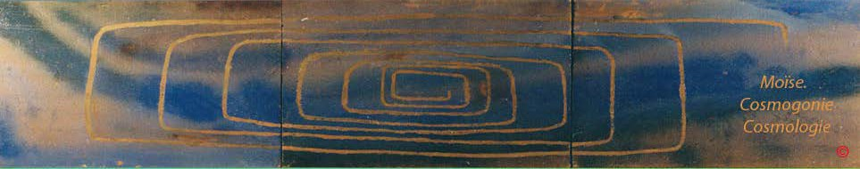

**Index**

**LA GENESE DE MOÏSE EN ECRITURE HEBRAÏQUE, CHAPITRE 3, V. 1 À 12**

**SUIVIE DE:**

**- LA TRANSCRIPTION EN CARACTERES LATINS,**

**- LA TRADUCTION LITTERALE,**

**- LA TRADUCTION DITE CORRECTE PAR FABRE-D'OLIVET**

**- LA TRADUCTION SELON LOUIS SEGOND**

**Chapitre 3**

**1.** Or- L’Ardeur-cupide (l’intérêt, l’envie, l’égoïsme) était une -passion-générale (un principe aveugle) parmi -toute l’animalité de-la-Nature -élémentaire laquelle avait-faite ihôah Lui -les- Dieux : et -elle dit (cette passion) à-Aîshah (la faculté volitive) d’Adam à-cause de- quoi déclara Lui -les-Dieux, non - pas - vous - vous - alimenterez de- toute substance de-l’enceinte- organique.

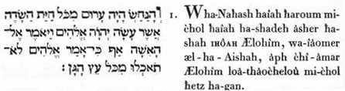

Cependànt, Nahash, l’Àttract originel, la Cupidité, cette ardeur interne, appelante, était la passion entraînante de la vie élémentaire, le principe intérieur de la Nature, ouvrage de IHÔAh. Or, celte Passion insidieuse dit à Aisha, la faculté volilive dAdam, pourquoi vous a-t-il recommandé, Lui -les-Dieux, de ne pas vous alimenter de toute la substance de la sphère organique?

L’homme et sa femme étaient tous les deux nus, et ils n’en avaient point honte.

**2.** Et-elle-dit. Aîshah (la faculté volitive) à-cette - ardeur - cupide du fruit, substance de- l’enceinte- organique, nous -nous -pouvons-alimenter.



Et la faculté volitive répondit à cette Ardeur cupide : nous pouvons sans crainte nous alimenter du fruit substantiel de l’enceinte organique.

Le serpent était le plus rusé de tous les animaux des champs, que l’Éternel Dieu avait faits. II dit à la femme: Dieu a-t-il réellement dit: vous ne mangerez pas de tous les arbres du jardin?

**3.** Mais-du-fruit de-la-substance- même laquelle-est au-centre de l'enceinte-organique, il- déclara, Lui -les-Dieux : non -pas vous-pourrez-vous-alimenter de-quoi-de-lui, et -non -pas- vous - pourrez-plonger (aspirer-votre-âme) dans -lui; de- peur -que vous-vous-fassiez-inévi- tablement-mourir.

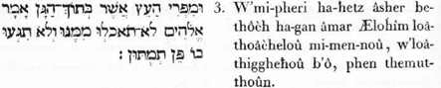

Mais quant au fruit de la substance même qui est au centre de cette enceinte, il nous a dit, Lui -les-Dieux, vous n'en ferez pas aliment; vous n’y aspirerez pas votre âme, de peur que vous ne vous fassiez inévitablement mourir .

La femme répondit au serpent: Nous mangeons du fruit des arbres du jardin.

**4.** Et-elle-dit, la-passion-ardente- de-la-convoitise, à Aishah (la faculté volitive d’Adam) non - pas- mourant vous-vous-ferez-inévitablement-mourir.



Alors Nahash, l’attract originel, reprit : non, ce n’est pas de mort que vous vous ferez inévitablement mourir.

Mais quant au fruit de l’arbre qui est au milieu du jardin, Dieu a dit: Vous n’en mangerez point et vous n’y toucherez point, de peur que vous ne mouriez.

**5.** Car sachant, Lui -les Dieux, que dans -le-jour, aliment à vous de-quoi-de-lui, (vous ferez) seront- ouverts-à-la-lumière, les-yeux à- vous , et -vous-serez tels-que lui - les-Dieux, eonnaissant-le-bien-et - le-mal.

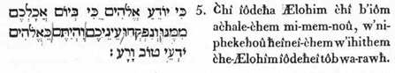

Car, sachant bien , Lui -les-Dieux, que dans le jour où vous vous alimenterez de cette substance, vos yeux seront ouverts à la lumière, il redoute que vous ne deveniez tels que lui, connaissant le bien et le mal.

Alors le serpent dit à la femme: Vous ne mourrez point; mais Dieu sait que, le jour où vous en mangerez, vos yeux s'ouvriront, et que vous serez comme des dieux, connaissant le bien et le mal.

**6 .** Et-elle-considéra Aishah, que bonne-était la-substance-élémentaire-selon-le-goût, et -que mutuellement -désirée-elle-était selon-les- yeux, et -agréable autant-que -possible cette - substance,selon-l’action- d’universaliser-l’intelligencejet -elle-prit du-fruit -sien, et -elle- s’alimenta, et -elle-donna-avec-intention aussi à-l’être -intellectuel-sien, réuni-à- elle -, et -il- s’alimenta.

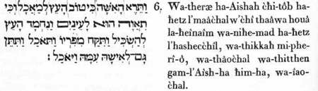

Aisha,la faculté volitive, ayant considéré qu’en effet cette substance, mutuellement désirée par le sens du goût, et par celui de la vue, paraissait bonne, et la flattait agréablement de l’espoir d’universaliser son intelligence, détacha de son fruit, s’en nourrit ; et en donna aussi avec intention à son principe intellectuel, Aish, auquel elle était étroitement unie ; et il s’en nourrit.

La femme vit que l’arbre était bon à manger et agréable à la vue, et qu’il était précieux pour ouvrir l’intelligence; elle prit de son fruit, et en mangea; elle en donna aussi à son mari, qui était auprès d’elle, et il en mangea.

**7**. Et-furent-ouverts les-yeux à eux-deux ; et -ils-connurenî que dénués-de-lumière ( stériles, révélés dans leur obscur principe), ils- étaient : et -ils-se-firent-naître une - élévation - ombreuse (un voile) de- tristesse-mutuelle-et -de-deuil; et - ils-firent-à-eux-des-pélerines, ( des vétemens de voyage).

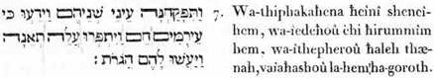

Et soudain leurs yeux s’ouvrirent également ; et ils connurent qu’ils étaient dénués de vertu, de lumière propre, stériles, révélés dans leur obscur principe. Ils firent alors naître au- dessus d’eux une élévation ombreuse, voile de tristesse mutuelle et de deuil; et se firent des vêtements passagers.

Les yeux de l’un et de l’autre s’ouvrirent, ils connurent qu’ils étaient nus, et ayant cousu des feuilles de figuier, ils s’en firent des ceintures.

**8.** Et-ils-entendirent -la-voix même de-IHÔAH, Lui -l'Étre-des-êtres, se-portant-en-tous - sens

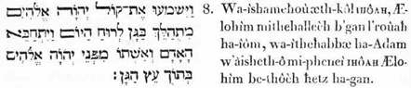

, dans - l’enceinte - organique, selon - le - souffle-spiritueux du-jour : et -il-se- cacha, Adam (l’homme universel) et -la-femme-intellectuelle -à-lui (sa faculté volitive) de-la-face de-IHÔAH Lui -les-Dieux, au-centre de-la-substance de-la-sphère-organique.

Cependant ils entendirent la voix même de IHÔAH, l’Ètre des êtres, se portant en tous sens dans l’enceinte organique, selon le souffle spiritueux de la lumière du jour. l’universel

Adam se cacha de la vue de IHÔAH, avec sa faculté volitive, au centre de la substance même de l’enceinte organique

Alors ils entendirent la voix de l’Éternel Dieu, qui parcourait le jardin vers le soir, et l’homme et sa femme se cachèrent loin de la face de l’Éternel Dieu, au milieu des arbres du jardin.

**9.** Et-il-prononca -le-nom, IHÔAH, Lui -les-Dieux, à-lui -Adam ; et -il- dit-à-lui : où-de-toi? (où t’a porté ta volonté).



Mais Ihôah , l’Être des êtres, se fit entendre à Adam, et lui dit: où t’a porté ta volonté?

Mais l’Éternel Dieu appela l’homme, et lui dit: Où es-tu ?

**10.** Et-iî-dit (répondant Adam) cette -voix-tienne j’ai-entendue en- l’enceinte-organique et -j’ai- vu-que dénué-de-lumière ( révélé dans mon obscurité ) j’étais : et -je-me- suis-caché.



Et Adam répondit : j’ai entendu ta voix dans cette enceinte ; et voyant que j’étais dénué de vertu, stérile, révélé dans mon obscur principe, je me suis caché.

Il répondit: J’ai entendu ta voix dans le jardin, et j’ai eu peur, parce que je suis nu, et je me suis caché.

**11.** Et-il-dit ( Ælohim ), qui -a- enseigné - à - toi qu’ainsi-dénué tu étais ? sinon-de-cette - substance- physique de-laquelle j’avais-prescrit-à-toi de nullement - t’alimenter de-quoi-d’elle.

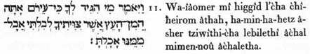

Et l’Être des êtres reprit : qui t'a donc enseigné que tu étais ainsi dénué, si ce n’est l’usage de cette même substance dont je t’avais expressément recommandé de ne t’alimenter nullement ?

Et l’Éternel Dieu fit: Qui t’a appris que tu es nu? Est-ce que tu as mangé de l’arbre dont je t’avais défendu de manger?

**12.** Et-il-dit Adam (l’homme universel): Aishah (la faculté volitive ) que -tu -donnas-compagne - à- moi, elle-est -celle-qui a-donné à- moi de-cette -substance-physique ; et -je-m’en -suis- alimenté.

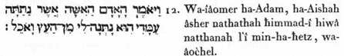

Et Adam répondit encore : Aisha, la faculté volitive que tu m’as donnée pour être ma compagne, c’est elle qui m’a offert de cette substance, et je m’en suis alimenté. L’homme répondit: La femme que tu as mise auprès de moi m’a donné de l’arbre, et j’en ai mangé.

**versets 13 à 24**